Рекомендации для родителей
Игры и упражнения для развития координации

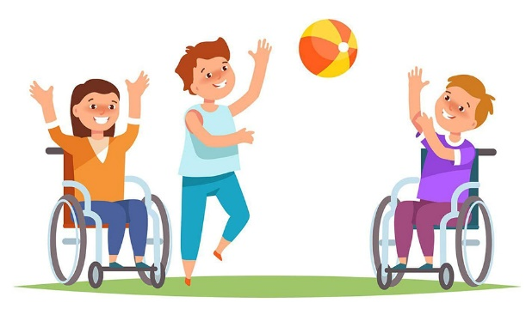
Координация – умение согласовывать движения различных частей тела. Координационные способности не являются врождённым свойством. Координация поддаётся коррекции и развитию, и можно добиться значительного повышения его уровня. При недостаточном развитии координационных способностей у детей формируются неправильные движения в беге, прыжках, лазаньи, метании. Это приведёт к привычке бегать на полусогнутых ногах с неправильной работой рук. Правильная координация движений развивается у детей постепенно, в процессе совершенствования функций вестибулярного, мышечного и зрительного анализаторов, которыми управляет центральная нервная система.
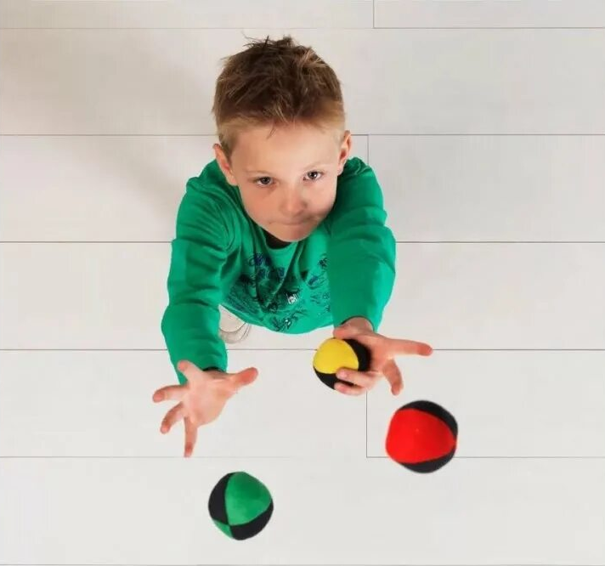
Как стимулировать развитие координации у детей?
Для упражнений, рассчитанных на развитие мозжечка, важным фактором является новизна действий, разнообразие, что усилит развитие этого органа. Для каждого возраста подбирайте упражнения, которые доступны для выполнения вашим малышом. Ниже мы приведем базовые упражнения — вы сами сможете их усложнить или облегчить в зависимости от возраста и умений вашего ребенка.

Игры на замирание (3-7 лет) Включите музыку и танцуйте вместе с
малышом, когда музыка выключается, нужно замереть в той позе, в
которой был. Это веселая и простая игра, усложняйте ее, удлиняя время
«замирания».

Игры на равновесие (5-7 лет) Стойте на одной ноге, кто сможет дольше? А если цапля ещё и поймать лягушку решила?

Упражнение «Снеговик» (5-7 лет) Попросите ребёнка представить, что он - только что слепленный снеговик. Тело должно быть сильно напряжено, как замёрзший снег. Вы можете попробовать «снеговика» на прочность, слегка подталкивая его с разных сторон. На вашу команду снеговик должен постепенно растаять, превратившись в лужицу. Сначала «тает» голова (расслабляем ее), затем плечи, руки, спина, ноги. Можно так же предложить ребёнку «растаять», начиная с ног.

Упражнение «Лодочка» (3-7 лет)Попросите малыша лечь на спину, вытянуть руки над головой. По команде пусть они одновременно поднимают прямые ноги, руки и голову. Поза
держится максимально долго. Затем выполняется аналогичное упражнение, лежа на животе.

Упражнение «Колобок». (5-7 лет)
Предложите детям лечь на спину, подтянуть колени к груди, обхватить их руками. Голову подтянуть к коленям. В таком положении перекатиться несколько раз сначала в одну, затем в другую сторону

Упражнение «Песенка стрекозы» (3-4 года)
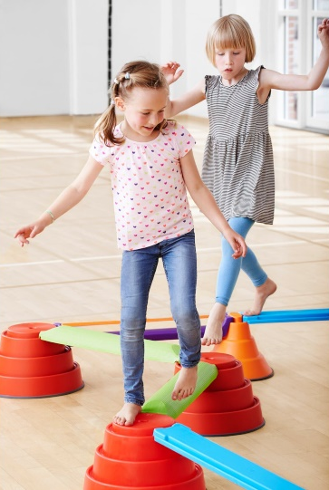
Попросите ребёнка повторять за вами стихотворение, сопровождая слова движениями. Показывайте эти движения сами, а потом попросите повторить.
Я летала, я летала, уставать я не желала.
(Ребёнок плавно взмахивает руками).
Села, посидела, и опять полетела.
(Ребёнок отпускается на одно колено).
Я подруг себе нашла, весело нам было.
(Ребёнок снова делает летательные движения руками)
Хоровод кругом вела, солнышко светило.
(Возьмитесь с ребёнком за руки и водите хоровод)
Канатоходец» (3-4 года)
Мелом нарисовать тропу канатоходца шириной, не превосходящей ширину стопы. Задача игрока: пройти дистанцию как можно быстрее и не оступиться.
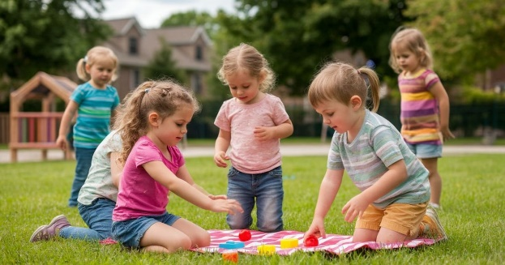
Важно постоянно поддерживать заинтересованность ребенка к выполнению данных упражнений. Желательно проводить занятия живо, эмоционально, применяя игровые задания. Например, пройти через мостик (доска, скамья), который перекинут через реку, и не замочить ног. Пройти или пробежать по дорожке (две веревки, положенные на расстоянии 25см друг от друга) и не упасть в болото. Гуляя с ребенком на улице, родитель может нарисовать мелом на асфальте: речку и мостик, камушки, дорожку и другие интересные препятствия. Дайте простор своей родительской фантазии!
Вспомните свое детство

Подготовила: воспитатель Хмелева Л.А.

